

**Αν** συνθήκη_ισχύει **τότε** εντολές **.............  
Τέλος_Αν**

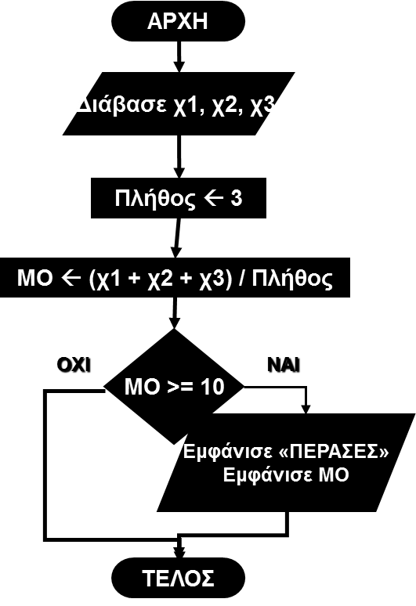

***Αλγόριθμος*** *αποτελέσματα*

X1=5

X2=7

X3=6

X1=15

X2=13

X3=7

Πλήθος **🡨** 3

ΜΟ **🡨** (x1+x2+x3) / Πλήθος

***Αν*** ΜΟ >= 10 ***τότε***

***Εμφάνισε*** «ΠΕΡΑΣΕΣ»  
 ***Εμφάνισε*** ΜΟ

***τέλος_αν***

***Τέλος*** *αποτελέσματα*

ΕΧcel

|  |  |  |
| --- | --- | --- |
|  | Α | Β |
| 1 |  |  |
| 2 | 15 |  |
| 3 | 13 |  |
| 4 | 7 |  |
| 5 | =AVERAGE(A2:A4) | =if(A5>10; "ΠΕΡΑΣΕΣ") |

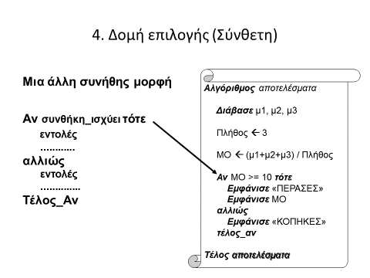

**ΑΡΧΗ**

**ΤΕΛΟΣ**

**χ1=, χ2, χ3**

**Πλήθος 🡨 3**

**ΜΟ 🡨 (χ1 + χ2 + χ3) / Πλήθος**

**Εμφάνισε «ΠΕΡΑΣΕΣ»**

**Εμφάνισε ΜΟ**

**ΜΟ >= 10**

**ΝΑΙ**

**ΟΧΙ**

**ΠΡΟΓΡΑΜΜΑ αποτελέσματα**

**ΜΕΤΑΒΛΗΤΕΣ**

**ΑΚΕΡΑΙΕΣ:** Πλήθος

**ΠΡΑΓΜΑΤΙΚΕΣ:** ΜΟ

**ΑΡΧΗ**

Χ1=15

Χ2=13

Χ3=7

Πλήθος **🡨** 3

ΜΟ 🡨 (χ1+χ2+χ3) / Πλήθος

**ΑΝ** ΜΟ >= 10 **ΤΟΤΕ**

**ΓΡΑΨΕ** «ΠΕΡΑΣΕΣ» **ΓΡΑΨΕ** ΜΟ

**ΑΛΛΙΩΣ**

**Εμφάνισε  
«ΚΟΠΗΚΕΣ»**

**ΓΡΑΨΕ** «ΚΟΠΗΚΕΣ»

**ΤΕΛΟΣ_ΑΝ**

**ΤΕΛΟΣ_ΠΡΟΓΡΑΜΜΑΤΟΣ**

|  |  |  |
| --- | --- | --- |
|  | Α | Β |
| 1 |  |  |
| 2 | 15 |  |
| 3 | 13 |  |
| 4 | 7 |  |
| 5 | =AVERAGE(A2:A4) | =if(A5>10;"ΠΕΡΑΣΕΣ";΄΄ΚΟΠΗΚΕΣ΄΄) |

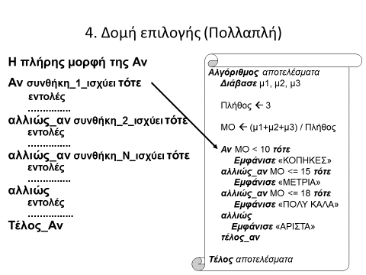

**Σύνθετο**

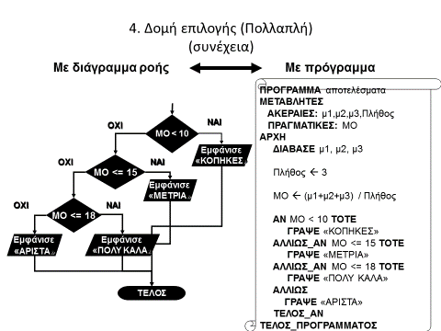**ΠΡΟΓΡΑΜΜΑ** αποτελέσματα

**ΜΕΤΑΒΛΗΤΕΣ**

**ΑΚΕΡΑΙΕΣ:** Πλήθος

**ΠΡΑΓΜΑΤΙΚΕΣ:** ΜΟ

**ΑΡΧΗ**

**χ**1=15

χ2=13

χ3=7

Πλήθος 🡨 3

ΜΟ 🡨 (χ1+χ2+χ3) / Πλήθος

**ΑΝ** ΜΟ < 10 **ΤΟΤΕ**

**ΓΡΑΨΕ** «ΚΟΠΗΚΕΣ» **ΑΛΛΙΩΣ_ΑΝ** ΜΟ <= 15 **ΤΟΤΕ  
 ΓΡΑΨΕ** «ΜΕΤΡΙΑ» **ΑΛΛΙΩΣ_ΑΝ** ΜΟ <= 18 **ΤΟΤΕ  
 ΓΡΑΨΕ** «ΠΟΛΥ ΚΑΛΑ» **ΑΛΛΙΩΣ  
 ΓΡΑΨΕ** «ΑΡΙΣΤΑ»

**ΤΕΛΟΣ_ΑΝ**

**ΤΕΛΟΣ_ΠΡΟΓΡΑΜΜΑΤΟΣ**

|  |  |  |
| --- | --- | --- |
|  | Α | Β |
| 1 |  |  |
| 2 | 15 |  |
| 3 | 13 |  |
| 4 | 7 |  |
| 5 | =AVERAGE(A2:A4) | =if(A5<10;" ΚΟΠΗΚΕΣ ";if(A5<=15; “ΜΕΤΡΙΑ”;if(a5<=18;“ΠΟΛΥ ΚΑΛΑ; “ΑΡΙΣΤΑ΄΄) |

Σε περίπτωση δομής if σύνθετης χρειάζεται να χρησιμοποιήσουμε φωλιασμένα if (ένα if μέσα σε ένα άλλο).

Παίρνουμε τα νούμερα που έχουμε και τα βάζουμε σε μια σειρά αριθμητική. Όσα νούμερα έχουμε τόσα if θα χρειαστούμε. Μπορούμε να ξεκινήσουμε τον έλεγχο είτε από το μικρότερο αριθμό και να συνεχίσουμε τον έλεγχο προς το μεγαλύτερο, είτε από το μεγαλύτερο και να πηγαίνουμε προς το μικρότερο.

Στην 1η περίπτωση θα χρησιμοποιήσω τελεστή τον < και στη 2η περίπτωση το >. Στο παράδειγμά μας:

10

15

18

κόπηκες

μέτρια

Πολύ καλά

άριστα

έχουμε 3 αριθμούς και χρειάζεται να ελέγξουμε 4 διαστήματα.

Ξέρω ότι θα χρειαστώ 3 if.

Ξεκινάω τον έλεγχο από τον μικρότερο αριθμό, θα χρησιμοποιήσω το < σε όλη τη συνάρτηση και δεν θα αλλάξω.

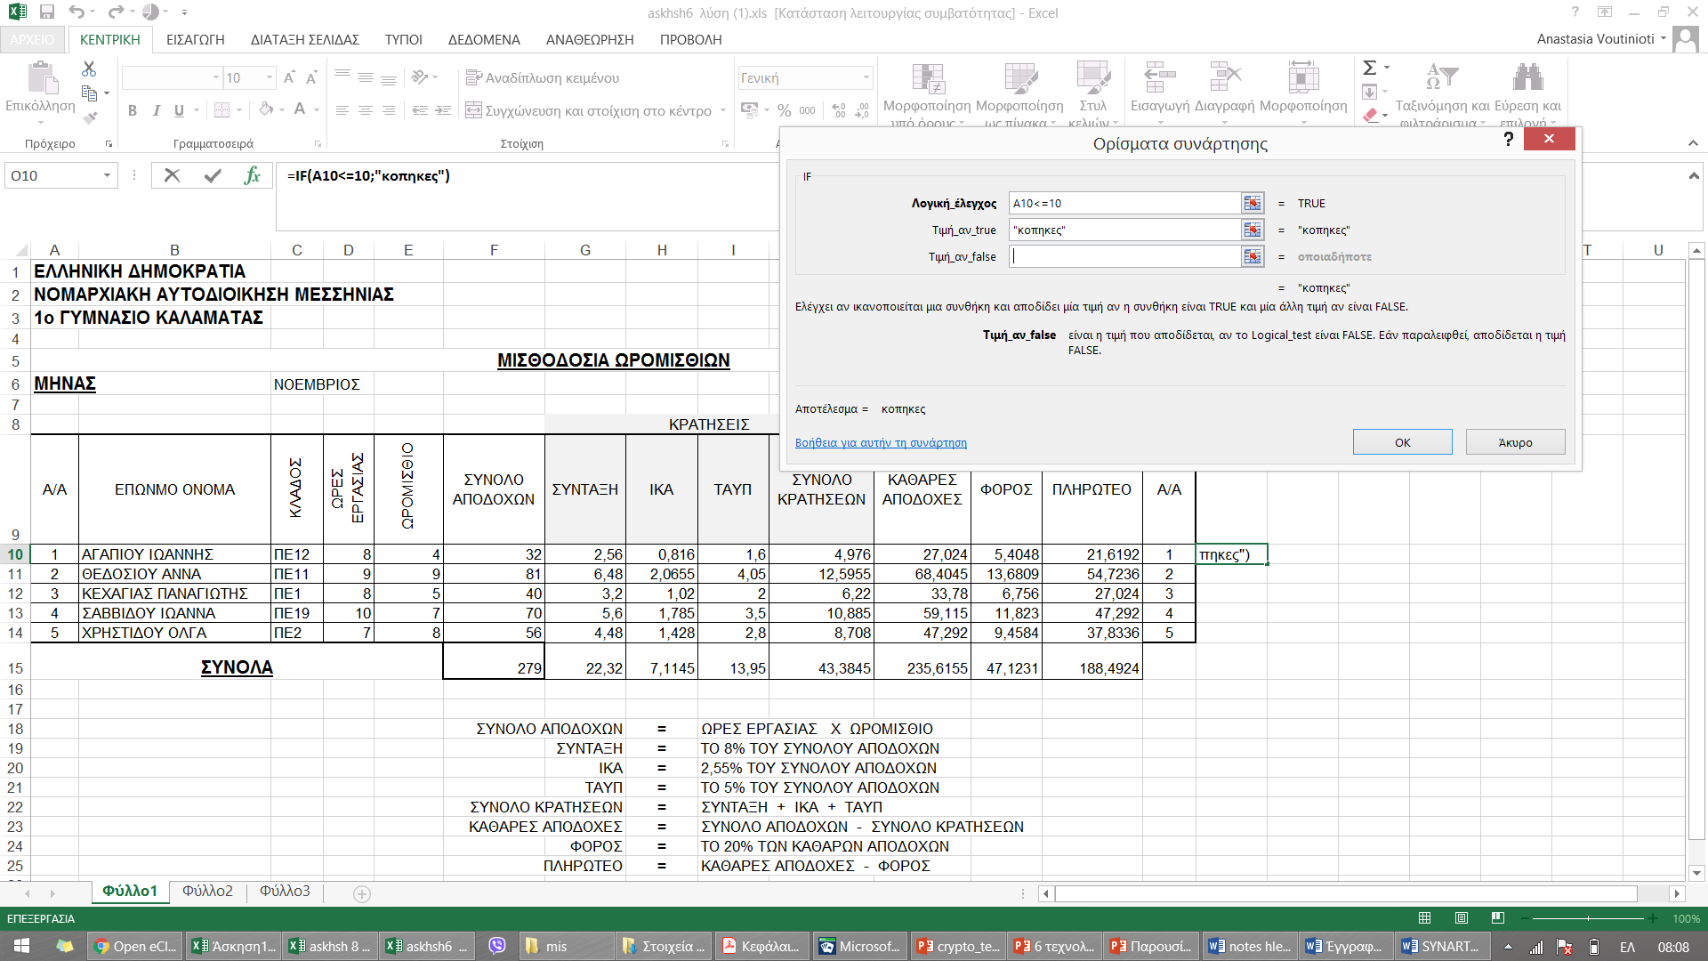

Ξεκινάω την συνάρτηση με τον οδηγό, αφού έχω πατήσει στο κελί που θέλω να ελέγξω. Γράφω τη συνθήκη. Πατάω στο τρίτο κουτάκι “τιμή αν false” και ανοίγω άλλο if. Θα ελέγξω πάλι το ίδιο κελί για τη 2η τιμή την 15.

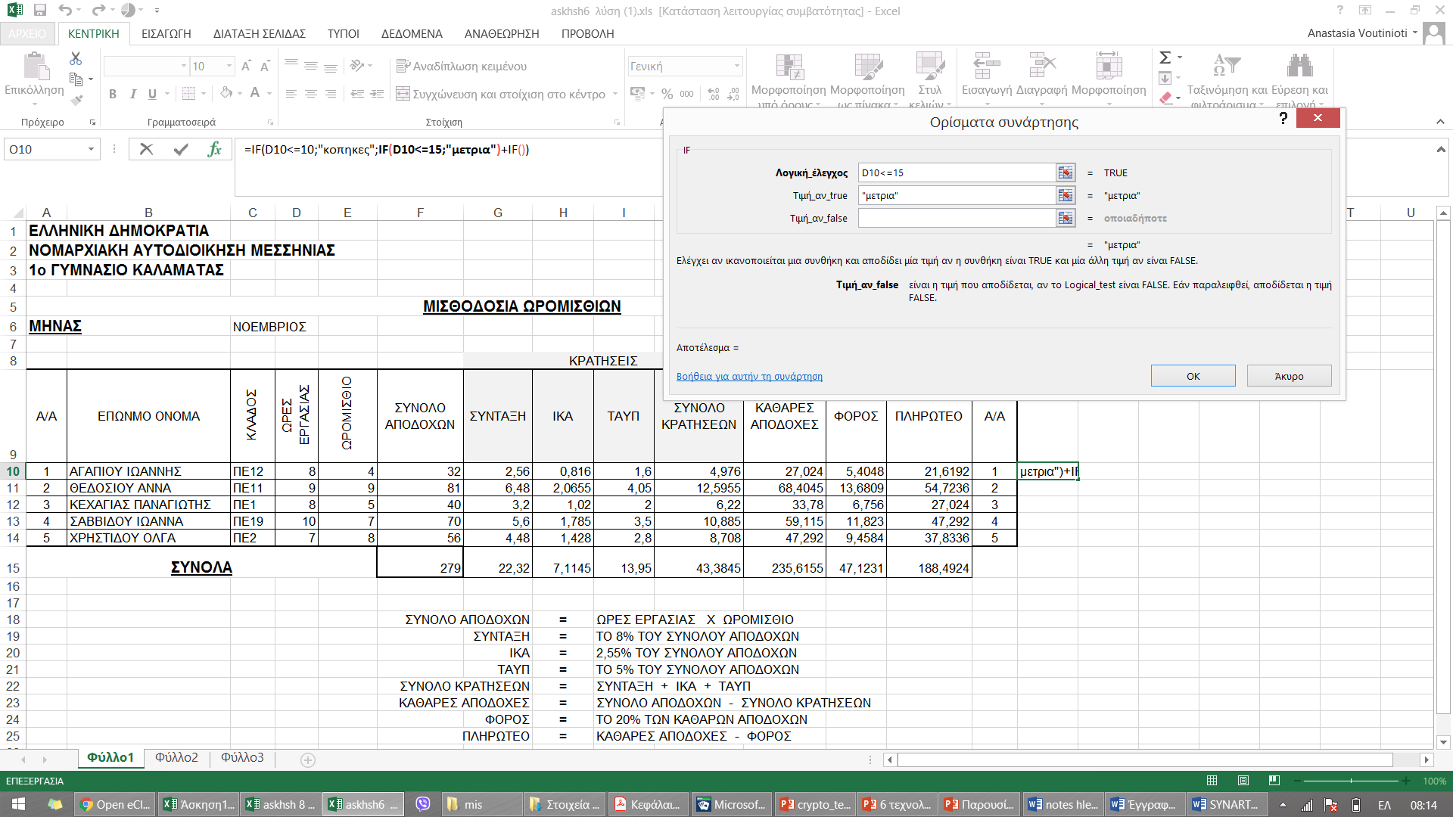

Πατάω στο 3ο κουτάκι “τιμή αν false” και ανοίγω άλλο if. Θα ελέγξω πάλι το ίδιο κελί για τη 3η τιμή την 18.

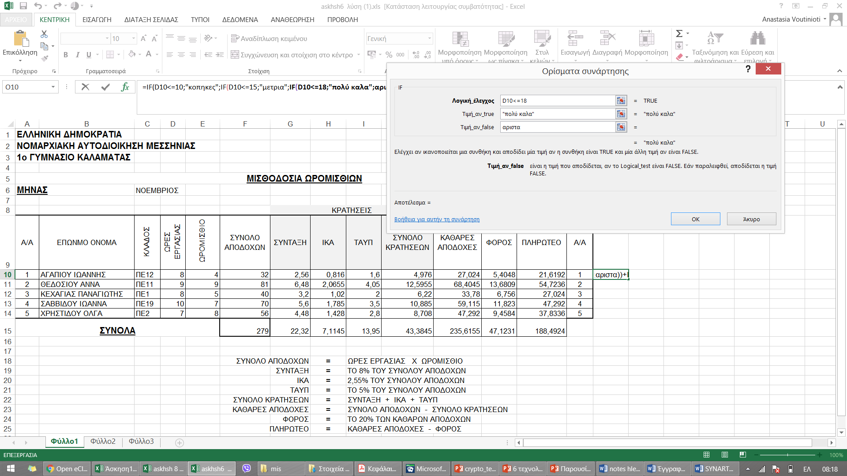

Στο 3ο κουτάκι “τιμή αν false” βάζω ότι έχω για μεγαλύτερο το 18.

η συνάρτησή μου είναι

=IF(D10<=10;"κοπηκες";IF(D10<=15;"μετρια";IF(D10<=18;"πολύ καλα";"Αριστα" )))

Αν ξεκινήσω να ελέγχω από το μεγαλύτερο νούμερο, το 18, η συνάρτησή μου θα γίνει.

=IF(D10>=18; «Αριστα";IF(D10>=15;"πολύ καλα";IF(D10>=10;"μετρια";"κοπηκες")))

Θα ελέγχω πάντα το ίδιο κελί και ο τελεστής δεν αλλάζει.